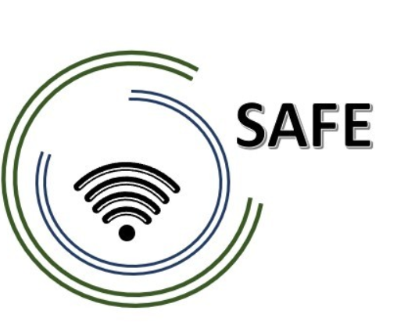
SAFE
Streaming Approaches for Europe
Enhancing the digital competences by streaming approaches for schools to tackle the challenges of COVID-19

Online article 3
UPB, Jennifer Schneider

Project Title: Streaming Approaches for Europe - Enhancing the digital competences by streaming approaches for schools to tackle the challenges of COVID-19
Acronym: SAFE
Reference number: 2020-1-DE03-KA226-SCH-093590
Aktenzeichen der NA: VG-226-IN-NW-20-24-093590
Project partners: P0 – UPB – University Paderborn, DE (Coordinator)
P1 – IK – Ingenious Knowlegde, DE (Partner)
P2 – CEIP – CEIP Tomás Romojaro, ES (Partner)
P3 – ZEBRA – KURZY ZEBRA s.r.o., CZ (Partner)

Streaming Meets School - The Erasmus+ Project SAFE
Wie wichtig ist die Lernumgebung für den Lernerfolg?
Das von der Europäische Union geförderte Erasmus+ - Projekt SAFE („Streaming approaches for Europe – Enhancing the digital competences by streaming approaches for schools to tackle the challenges of COVID-19“) nimmt sich diese Beantwortung zur Aufgabe!
Hauptziel des Projektes SAFE ist die Erstellung eines Grundkonzeptes für die Integration von eLearning in die täglichen Unterrichtseinheiten. In diesem Grundkonzept verwenden Lehrer Tablets oder Laptops, auf denen beispielweise Blackboard-Anwendungen wie LiveBoard, Doceri oder Explain Everythings gestreamt werden. Lernende können so trotz räumlicher Trennung am Unterricht teilnehmen, indem sie die Stimmen des Klassenzimmers und die Blackboard-Anwendung streamen. Gleichwohl will das Projekt SAFE online Lehrerfortbildungen zur erfolgreichen Implementierung von Streaming Ansätzen anbieten.
Was macht die Lernumgebung nun aus?
Die Lernumgebung spielt eine wichtige Rolle für den Lernerfolg! Eine gute Lernumgebung kann dazu beitragen, dass Schülerinnen und Schüler motivierter und engagierter lernen und besser abschneiden.
Es gibt mehrere Faktoren, die eine gute Lernumgebung ausmachen:
Physische Umgebung: Eine angenehme physische Umgebung, die sauber, gut beleuchtet und gut belüftet ist, kann den Lernprozess unterstützen.
Räumliche Organisation: Die Räumlichkeit des Raums sollte so organisiert sein, dass sie die Bedürfnisse des Lernens unterstützt. Dazu gehören Dinge wie die Anordnung der Möbel und die Verfügbarkeit von Materialien und Geräten.
Interaktion: Die Interaktion zwischen Lehrern und Schülern sowie zwischen den Schülern selbst kann den Lernprozess positiv beeinflussen.
Motivation: Eine gute Lernumgebung sollte die Schülerinnen und Schüler motivieren, zu lernen, indem sie ihnen das Gefühl gibt, dass sie unterstützt und ermutigt werden.
Sicherheit: Eine sichere Lernumgebung, in der sich die Schülerinnen und Schüler wohl und geschützt fühlen, kann den Lernprozess fördern.
Zusammenfassend lässt sich sagen, dass eine gute Lernumgebung die Lernenden dabei unterstützen kann, ihr volles Potenzial auszuschöpfen und erfolgreich zu sein.
Möchten Sie mehr erfahren? Dann folgen Sie uns in den sozialen Medien und besuchen Sie unsere Projektseite! Wir freuen uns darauf, von Ihnen zu hören!
Website https://safe.eduproject.eu/

